**개요**

* CJ올리브네트웍스의 전신은 CJ시스템즈와 CJ올리브영
* CJ시스템즈는 1995년 설립된 IT기업으로 CJ그룹내 정보시스템 개발과 구축, 시스템 관리와 운영, 데이터센터(IDC)등 토털 IT 서비스를 제공.
* 2014년말 CJ시스템즈와 CJ올리브영이 합병하여 CJ올리브 네트웍스로 재출범 후 현재 올리브영 부문과 IT부문으로 나누어 사업을 전개.
* 올리브영 부문은 점포 출점 확대와 매장 차별화, 온라인채널 강화에 주력.
* IT부문은 빅데이터, IoT, 클라우드 컴퓨팅 등의 기술 개발을 통해 역할을 확대하고 고객사 비즈니스 경쟁력을 높이기 위해 노력하고 있다.

**사업부문(IT부문)**

* 디지털 비즈니스 : 디지털 스토어, 지능형 물류 관제 시스템, 빅데이터 분석, 스마트 워크플레이스
* 솔루션 비즈니스 : 모바일마케팅 자동화 솔루션, 티켓 통합 솔루션, Q-Finder, FrameOne, APOne, BatchOne, ElissOne, 보안 단말기 솔루션
* 서비스형 비즈니스 : 전자결제(PG) 서비스, 메시징 서비스, 웹/앱 서비스, 오픈소스 서비스, e-러닝, AI/ROBOT, 화웨이 유통사업, 올리브 G넷 서비스
* 시스템형 비즈니스 : 시스템 통합, **시스템 운영**, IT인프라, **IT컨설팅**

**IT컨설팅 사업소개**

주요서비스

* Digital Transformation 전략 컨설팅 : 디지털 변화에 대응하는 전략을 수립하고 혁신의 실행을 위한 디지털 과제 및 측정 가능한 효과를 산출할 수 있도록 최적의 방법론 제공.
* IT전략 컨설팅 : IT수준 진단, IT전략 수립, 시스템 구현방향 등을 제시하고, 고객 비즈니스에 최적화된 IT 도입 및 운영 컨설팅 서비스를 제안.
* 프로세스 혁신 컨설팅 : 비즈니스 전략을 효과적으로 실행하기 위해 최적화 된 프로세스를 설계하고 업무혁신을 주도하여 경영성과를 향상시킬 수 있도록 지원.

특징

* Industry & Digital Insight : 특화된 산업 및 Digital 전문가 그룹의 전문성을 결합하여 급변하는 시장변화와 트렌드에 고객이 기민하게 대응할 수 있도록 지원.
* Asset-based : 다양한 컨설팅 프로젝트 경험과 산업별 변화 동인, 비즈니스 모델 및 사례 분석 등의 자산을 내재화하여 높은 품질의 검증된 결과 제공.
* Digital Technology Convergence : 컨설팅 서비스 뿐만 아니라 CJ올리브네트웍스가 보유한 Digital 솔루션과 미래 IT기술을 접목하여 전략 컨설팅부터 PoC(Proof of concept, 개념증명) 및 실행까지 일관된 서비스 제공.

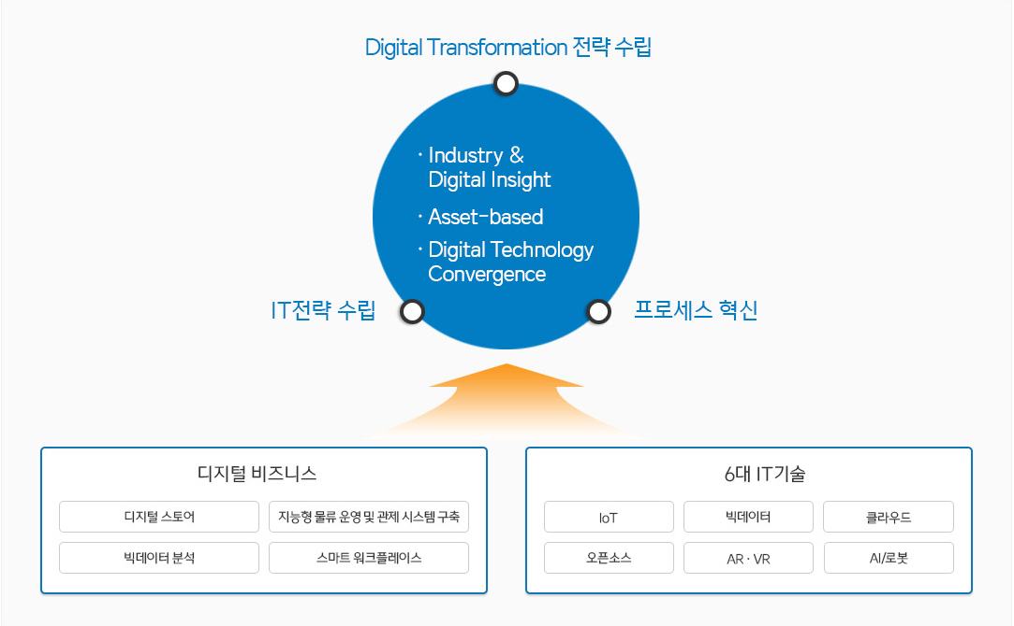

기대효과

* Better Customer Experience : 차별화된 고객경험 제공으로 만족도와 브랜드 인지도를 제고하여 매출 및 고객 리텐션을 강화.
* Imporved Operational Efficiency : 프로세스, 조직, IT시스템 및 의사결정 체계 전반의 Digital 혁신으로 원가절감, 품질향상, 서비스 개선 등의 성과를 창출하여 기업의 Digital 경쟁력 증대.
* Digital Busienss Agility : Digital 기반 비즈니스 모델과 서비스를 신속하게 도입할 수 있는 유연하고 효과적인 조직체계 및 프로세스 조기 확보.

레퍼런스

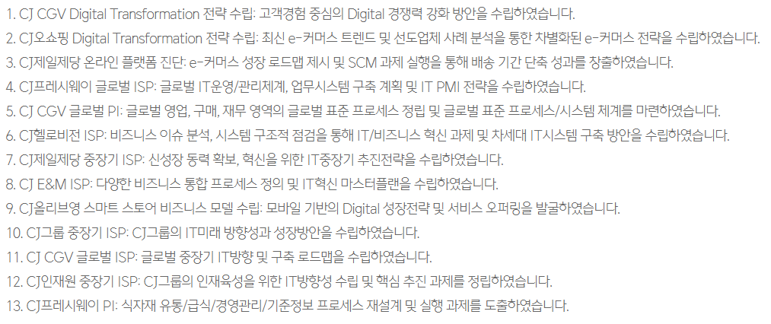

**IT컨설팅 직무소개**

Role

* IT를 통한 고객의 비즈니스 혁신을 위하여 지속적으로 비즈니스의 혁신 기회를 발굴하고, 이를 효과적으로 실행할 수 있는 IT 활용 방안을 탐색하고 정의하는 업무 수행.
* 수행중인 업무의 비효율적인 요소들을 파악하고 이를 개선할 수 있는 기회를 정의하는 역할 수행. 비효율적 요소의 개선에는 관련된 비즈니스 솔루션(ERP, SCM 등)들의 활용도 같이 포함하여 검토.
* 업무 효율화에는 IT를 이용한 개선만이 아닌 기존 프로세스들의 비합리적인 수행 절차도 개선.

Qualification

* 업무 프로세스에 대한 이해 필요 (학부에서는 선진 기업의 업무 개선사례 파악)  
  Value Chain상 핵심이 되는 업무 영역에 대한 용어 및 업무 진행 과정에 대한 이해 필요.  
  학부과정에서는 CJ가 보유하고 있는 산업인 Food, Consumer Product, Entertainment, Distribution분야의 선진 기업들의 프로세스 개선 사례를 파악하고 이해하는 것이 필요.
* 주요 IT 트랜드의 지속적인 관찰 및 해석역량 필요 (학부에서는 영어 및 정보검색 역량 필요)  
  IT의 주요 변화 동인들을 파악함과 동시에 이를 어떻게 활용할 수 있을지에 대한 기본적인 아이디어와 해석역량을 갖추어야 한다.  
  학부생의 경우 영어와 같은 언어 역량과 인터넷 등을 통한 해당 정보검색을 빠르게 수행할 역량 필요.

Carrerpath & Vision

* Industry전문 컨설턴트가 가능.
* 특정 업무 영역의 솔루션 전문가로서의 성장이 가능.

**IT시스템 운영**

특징

1. SLA (Service Level Agreement)체계 도입  
   IT 시스템 운영 서비스의 수준을 정량적으로 측정하여 부족한 부분을 개선하는 서비스 수준 성과 관리 체계로 IT 서비스의 신뢰성을 확보하고 품질향상 및 고객 만족도 제공.
2. ITSM (IT Service Management) 준수  
   글로벌 표준 프로세스 역량을 바탕으로 서비스 중심의 운영 품질 관리 체계 구축을 통해 IT 서비스의 정량적 가시화 및 고객 신뢰와 가치 제고.
3. 비즈니스 On-Site 지원  
   BI(Business Innovator) / BR(Business Relationship)을 중심으로 고객 커뮤니케이션을 전담하고, 고객 밀착 업무 수행을 통해 Align된 고객 개선과제 및 혁신 과제를 도출, 확대.
4. IT컨택센터 운영  
   모든 IT문의에 대한 접수 창구를 IT컨택센터로 단일화. 접수부터 해결까지 One-Stop 서비스를 제공하고, 자체 처리 업무를 점진적으로 확대해 IT운영조직에 대한 효율적 업무수행 지원.
5. 장애예방활동  
   계획적이고 지속적인 장애예방활동으로 서비스 중인 IT시스템의 1선 상시 대응 및 24시간 모니터링 체계 가동.

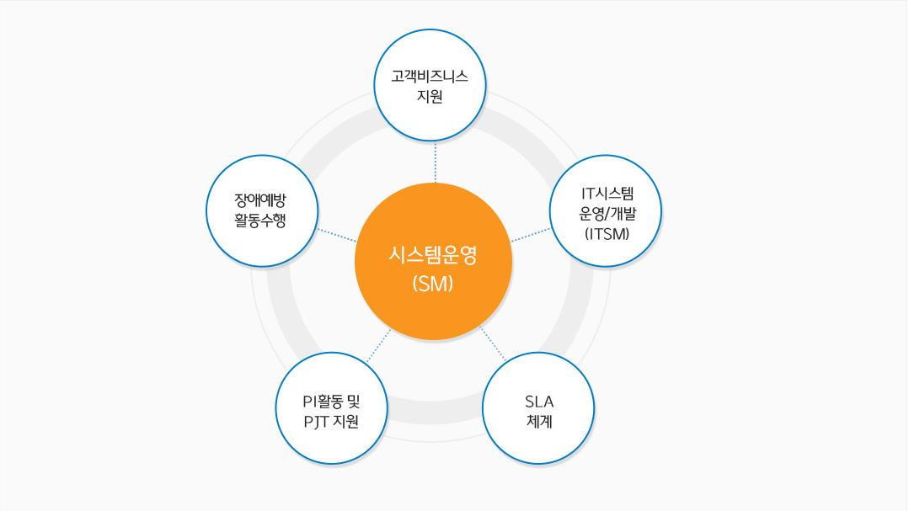

CJ그룹 계열사 시스템 운영 현황 – 엔터테인먼트&미디어 사업군

“엔터&미디어 분야 시스템 구축 기술과 노하우를 바탕으로 미디어 컨버전스 시대를 선도하는 IT 기반의 차별화된 서비스 제공”

* E&M : 방송(tvN/OCN 등), 영화, 음악(Mnet), 애니메이션에 대한 콘테츠 생산/유통/관리 시스템 운영
* 헬로비전 : 유선(방송, 인터넷, VOIP등), 무선(KT/SK향 MVNO), 홈페이지 운영
* CGV : 극장영업관리 시스템을 중심으로 POS, 티켓판매기, 홈페이지, 모바일 앱/웹, 포토티켓 등 판매채널 시스템 운영.